认证审核报告审批页
项目编号 | 0587-2021-SB
受审核方名称 | 江西铭硕工程技术有限公司
注册地址 | 江西省南昌市临空经济区儒乐湖大街955号临瑞青年公寓1号楼3楼336室
经营地址 | 江西省南昌市红谷滩学府大道899号慧谷科技产业园二期3栋805
审核类型 | FW：初审
认证范围 | FW:“铭硕”品牌：电梯的销售、安装、维护所涉及商业企业品牌管理活动（五星品牌）
审核组长结论 | ■现场审核通过□需要现场关闭不符合 □现场不通过 □其他
审核组长结论 | ■推荐认证注册□保持认证注册 □扩大范围 □其他
审核组长签字 | 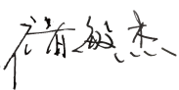
案卷评审结论 | ■案卷符合要求，推荐认证注册/保持  □案卷不符合要求，不推荐认证注册/保持
评审人员签字 | 
认证决定结论 | ■案卷符合要求，可以认证注册/保持  □案卷不符合要求，不可以认证注册/保持
认证决定人员签字 | 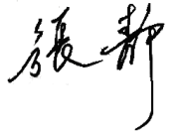 | 日期 | 2021-6-10
机构总经理审批意见 | ■认证流程符合要求，可以认证注册/保持  □认证流程不符合要求，不可以认证注册/保持
总经理签字 | 

